27 kwietnia 2020
Temat: Nasze pasje
Co to znaczy, że ktoś ma pasję?
Dzisiaj na zajęciach przeczytasz opowiadanie pt. ,,Amelka i ekipa filmowa”. Dowiesz się jaką pasję miała bohaterka tego opowiadania. Wzbogacisz swoje słownictwo związane z filmem, poszukasz informacji w tekście opowiadania i w ćwiczeniach. Poznasz rośliny, które są niebezpieczne. Rozwiążesz quiz o parkach narodowych.
Edukacja polonistyczna
- Przeczytaj tekst opowiadania pt. ,,Amelka i ekipa filmowa” i odpowiedz na pytania do tekstu( podr. pol-społ. str. 40-41). Naucz się ładnie czytać opowiadanie.
- Wykonaj zadania w ćw. pol-społ. na str. 70-71 bez kropek. Są to zadania , które poszerzają słownictwo o zwroty i wyrażenia związane z tematyką filmu .
Edukacja matematyczna
- W podręczniku mat- przyr. przeczytaj, co każdy przyrodnik powinien wiedzieć o roślinach, które są niebezpieczne dla człowieka( podr. mat-przyr. str. 40-41).
- Wykonaj quiz przyrodnika. Utrwalisz w nim wiadomości o rezerwatach i parkach narodowych(ćw. mar-przyr. str. 44-45).
- Czy wiesz, że w ubiegłą niedzielę w Biebrzańskim Parku Narodowym wybuchł pożar, który nadal rozprzestrzenia się, niszcząc całe połacie parku wraz z zamieszkującą tam zwierzyną. Dowiedz się, gdzie leży ten park i co mogło być przyczyną pożaru.

Dyktando
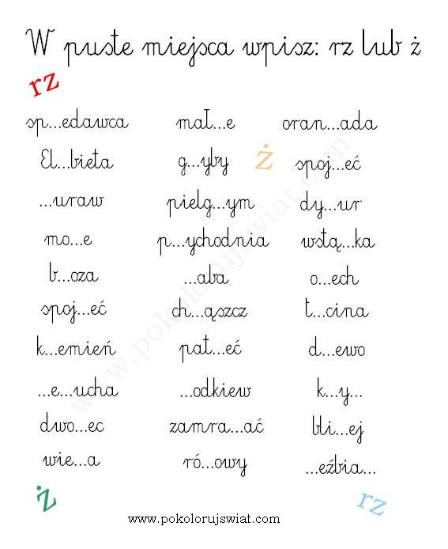
Religia
Szczęść Boże.
1.Modlitwa Ojcze nasz.
2.Proszę otworzyć podręcznik na zakładce 45. Temat lekcji : "Zaproszeni na Bożą ucztę".
Boża uczta to Msza Święta , gdzie znajduje się :
a/ołtarz ,czyli stół Chleba -Ciała Pańskiego , gdzie dokonuje się przeistoczenie chleba i wina w Ciało i Krew Pana Jezusa
b/ambona- stół Słowa - gdzie czytane jest Słowo Boże przez ministranta lub kapłana
Pan Jezus zaprasza Was szczególnie dzieci do stołu Chleba i stołu Słowa.

Proszę, abyście wspólnie z rodzicami uczestniczyły w Mszy Świętej poprzez transmisję telewizyjną w niedzielę z parafii. Trzeba wejść na stronę parafii lub odszukać w programie telewizyjnym transmisję Mszy Świętej i obejrzeć modląc się tak jakby się tam było, czyli wstajemy, klękamy i słuchamy Słowa Bożego.
Jest to forma bezpośredniego przygotowania się do I Komunii Świętej.

3.Proszę otworzyć ćwiczenia na zakładce 45 /str.98-99/
Ćw.1.-namalujcie stół przygotowany do jakiejś uczty np do urodzin, można namalować torta./str.98/
Ćw.2.- na ambonce domalować Pismo święte, na ołtarzu kielich z winem oraz hostię na talerzyku,czyli patenie /str.98/
Podpiszcie słowami ,które otrzymacie z diagramu na następnej stronie. Zamalowujemy co 3 literkę w diagramie dolnym i górnym.
Zamalowane literki utworzą podpisy./str.98.99/
Pozostałe literki można zamalować na inny kolor, utworzą one 2 zdania, które wpiszcie pod diagramami./str 99/
Na zakończenie modlitwa Zdrowaś Maryjo.
Dziękuję za uwagę oraz pracę.
Pozdrawiam serdecznie katechetka Dorota K.

Zadanie Pani Marzeny

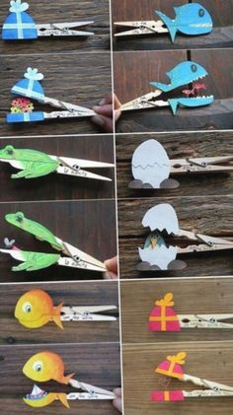

Do wykonania zadania potrzebne są: spinacze do wieszania prania, kolorowy papier, klej, nożyczki.
Miłego dnia, p. Bogusia Szymczak

